Resin与Eclipse集成
使用的源代码是《spring2.0核心技术与最佳实践》中的liveboosstore程序。
本机livebook源代码路径为：D:\spring\livebookstore
本机resin安装路径为：D:\spring\resin-3.1.0
本机JDK安装路径为：C:\Program Files\Java\jdk1.6.0_03
以下所有蓝色字体均为本机相关文件路径和项目有关。
配置resin运行参数
- 菜单栏选择run->Open Run Dialog中选择java application，右键新建，命名为livebookstore（注：此名称可自定义）。
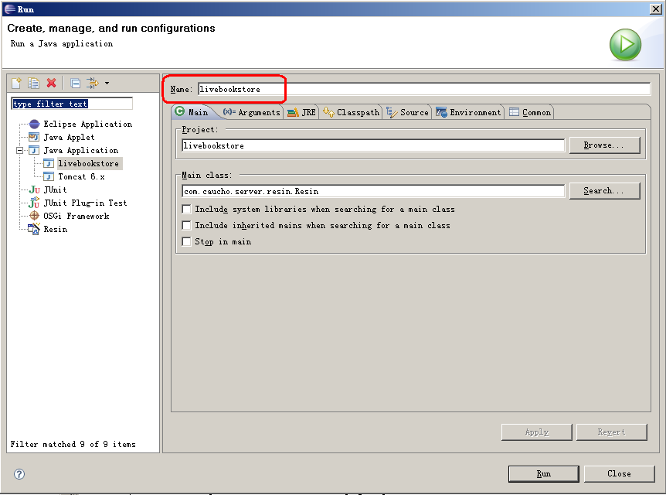
- 选中main标签。添加需要与resin服务关联的项目和resin的main class。
  - 添加project
点击Browse，添加已有项目livebookstore
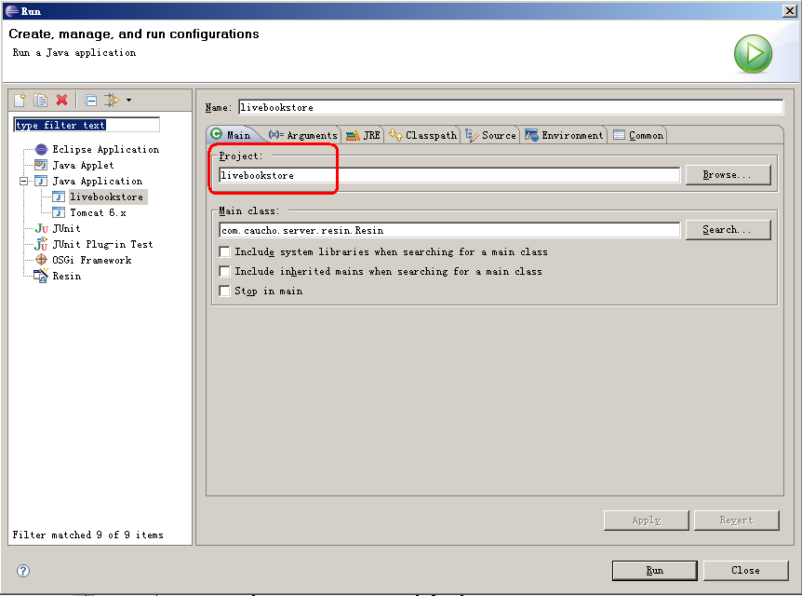
注：project可以为空，但建议添加
  - 填写Mail class为：
将以下内容复制到Mail class中：
com.caucho.server.resin.Resin
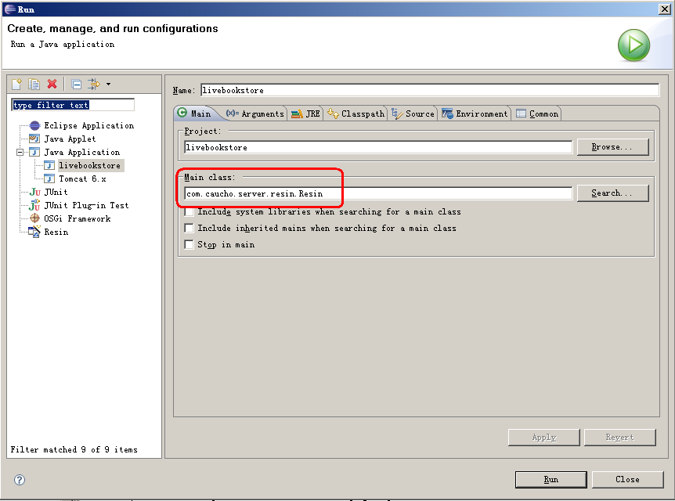
注：resin各个版本的main class有一些区别，本机resin版本为3.1
  - 点击apply保存设置。
- 选中Arguments标签。指定resin安装目录位置和resin.conf文件位置。
  - Program Argument中填写resin.conf所在文件路径。填写格式如下：
-conf " resin.conf 所在文件路径\resin.conf"。
本机的resin.conf文件在livebookstore项目目录下，所以Program Argument填写内容为：-conf "D:\spring\livebookstore\resin.conf"
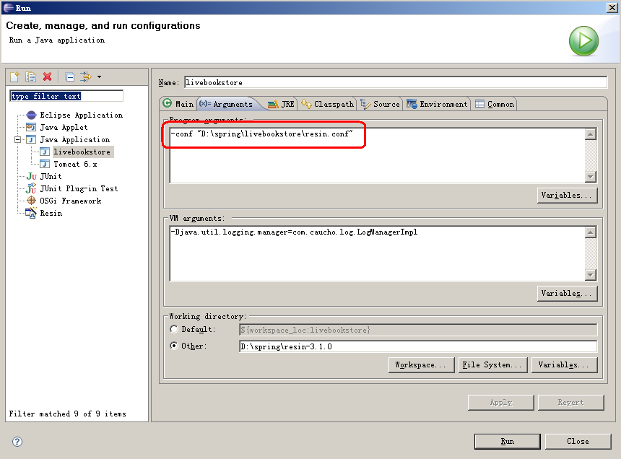
  - 填写VM argument为：
将以下内容复制到VM argument中：
-Djava.util.logging.manager=com.caucho.log.LogManagerImpl
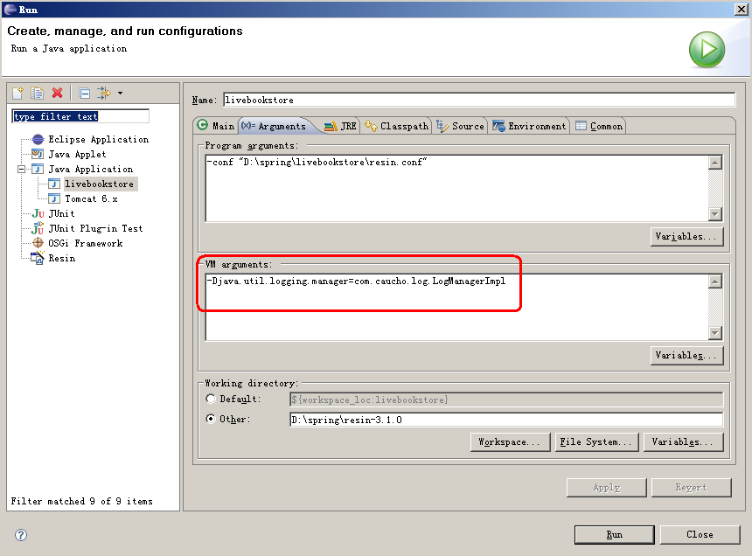
  - 选择Working directory路径。点击other单选按钮，直接填写resin安装目录。如本机填写内容为：D:\spring\resin-3.1.0。
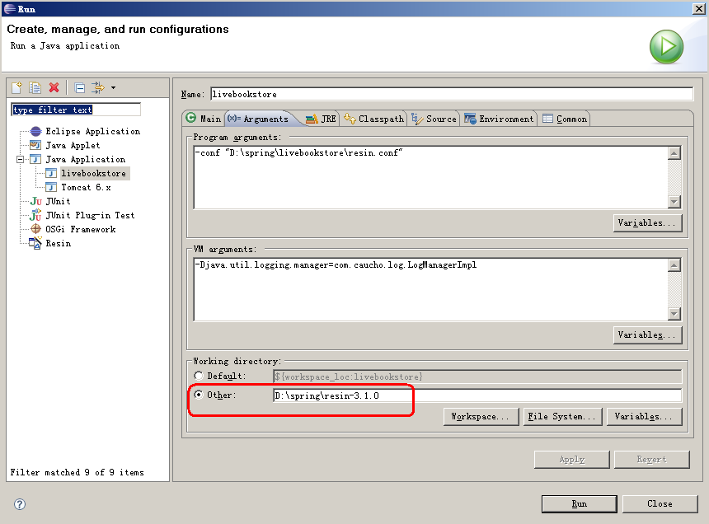
  - 点击apply保存设置。
- 选中JRE标签。注明当前JDK版本。
  - 选择JDK版本（注：本机JDK版本是1.6， Eclipse自动添加的，只需选中）。
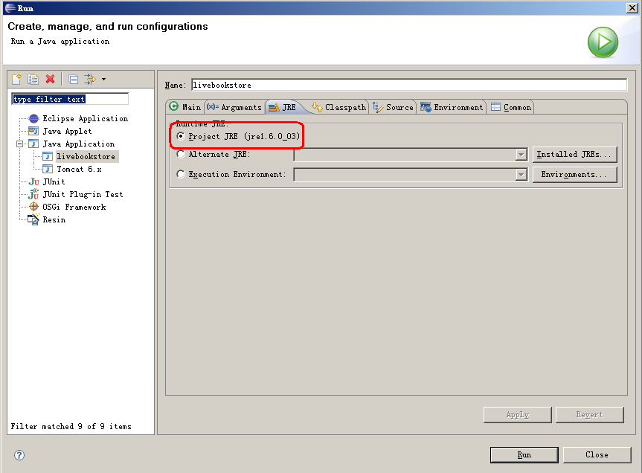
  - 点击apply保存设置。
- 选中ClassPath标签。添加相关jar包。
  - 选中bootstrap entries，点击add external jars按钮
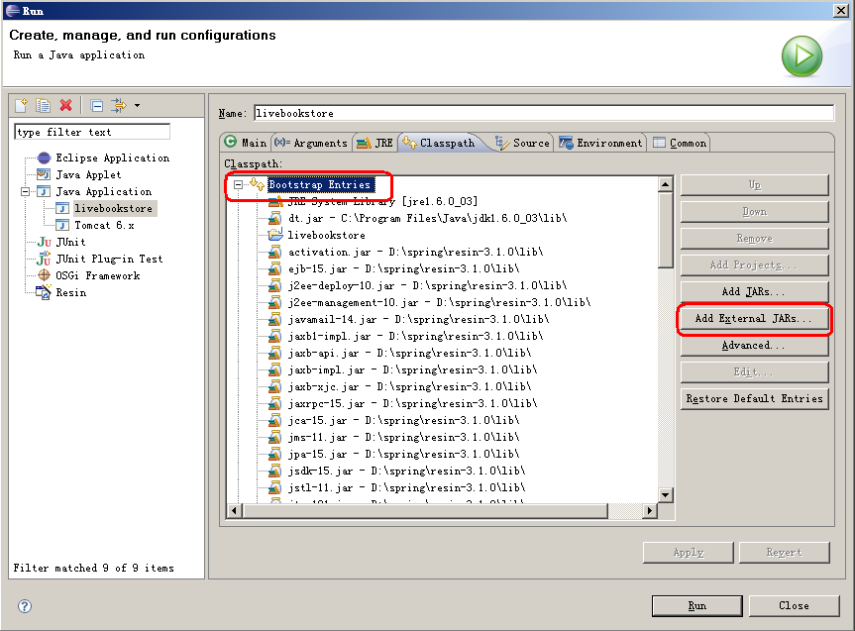
添加resin安装了目录lib下的所有jar包
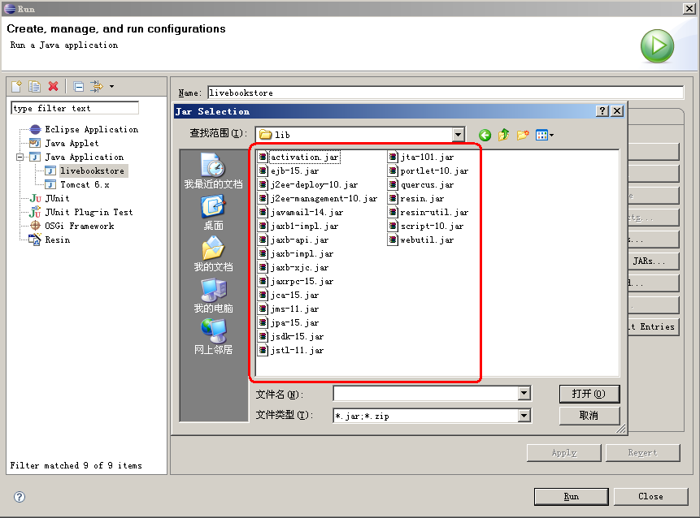
  - 选中bootstrap entries，点击add external jars按钮。
添加JDK目录lib下的tools.jar包。
  - 选中user entries，点击add external jars按钮
添加项目发布目录lib下的所有jar包。（D:\spring\livebookstore\lib\core）
  - 点击apply保存设置。
- 点击close。完成配置。
修改resin.conf文件
找到
<cluster id="">
<root-directory>.</root-directory>

修改为
<cluster id="">
<root-directory>D:\spring\livebookstore\web</root-directory>

其中D:\spring\livebookstore\web为web应用发布目录。

找到
<!-- includes the app-default for default web-app behavior -->
<Resin:import path="${resin.home}/conf/app-default.xml"/>

修改为
<!-- includes the app-default for default web-app behavior -->
<Resin:import ath="D:/spring/resin-3.1.0/conf/app-default.xml"/>

其中D:/spring/resin-3.1.0/conf/app-default.xml
为app-default.xml的绝对路径。此处不能使用相对路径。

找到
<host id="" root-directory=".">
<web-app id="/" root-directory="."/>
</host>

修改为
<host id="" root-directory=".">
<web-app id="/" root-directory="D:\spring\livebookstore\web"/>

其中D:\spring\livebookstore\web为web应用发布目录。

